苹果iOS端微信聊天记录导出恢复教程
前言：此教程适合win版电脑，配合苹果手机，导出、恢复微信聊天记录，适合win版电脑，不适合MacBook，MacOs系统的电脑！可导出为可视化的聊天记录，可导出所有语音条，图片视频，表情，链接，还可以恢复已删除的微信好友的聊天记录。再也不怕微信占用手机内存多了，导出后可以放心的清空微信聊天记录，节省十几G空间，美滋滋。网上也有更简单的方法，用什么楼月什么的一个软件，他那个要钱，软件一年188，我这个不要钱，原理跟我的方法一样大同小异，只是操作简单些。

附：WechatExport下载地址，百度网盘：链接：https://pan.baidu.com/s/1IbeNRj1eVtSxPBJOsS3yVw
提取码：7ucb （十几兆的文件，不开会员五分钟也能下来）

- 首先下载一个苹果官方的连接工具到电脑上，ITunes，不是爱思助手！别下错了，直接去下面我放的链接里下载即可。

官方下载链接：https://support.apple.com/en-us/HT210384 （海外访问）
https://www.apple.com.cn/itunes/ （国内访问）

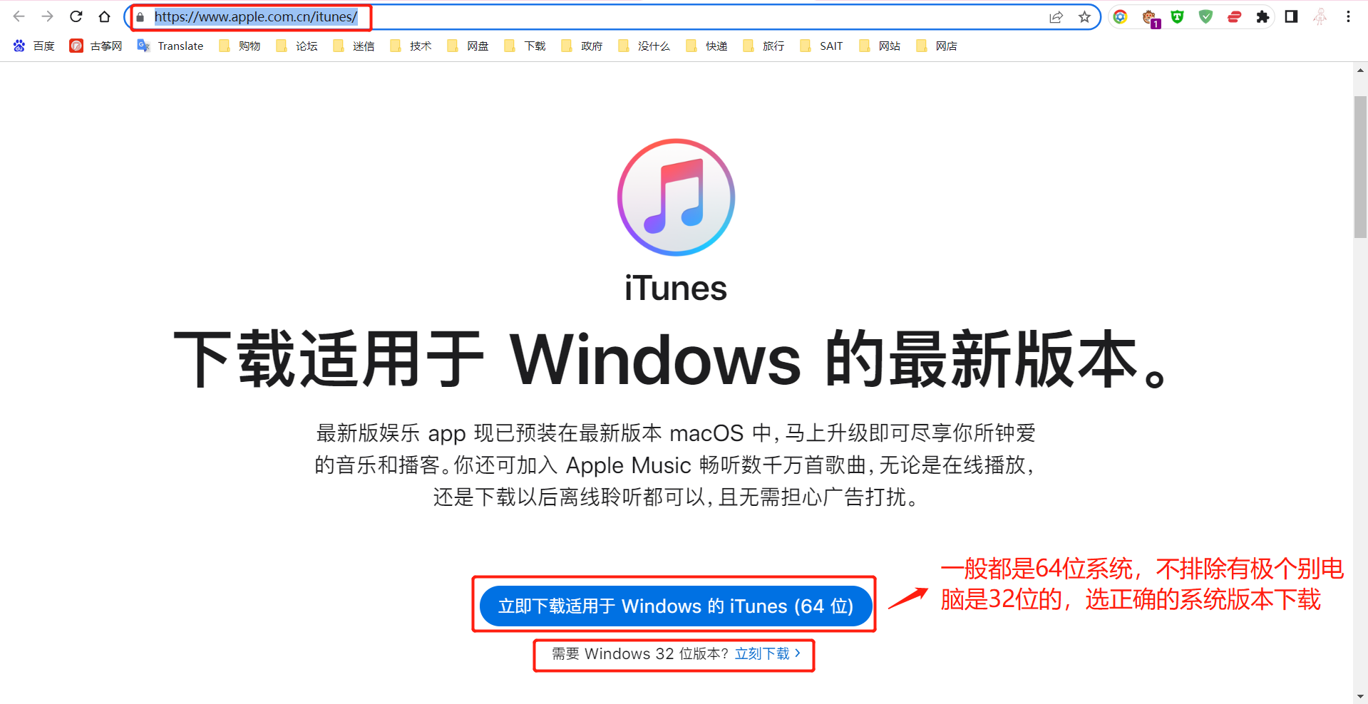

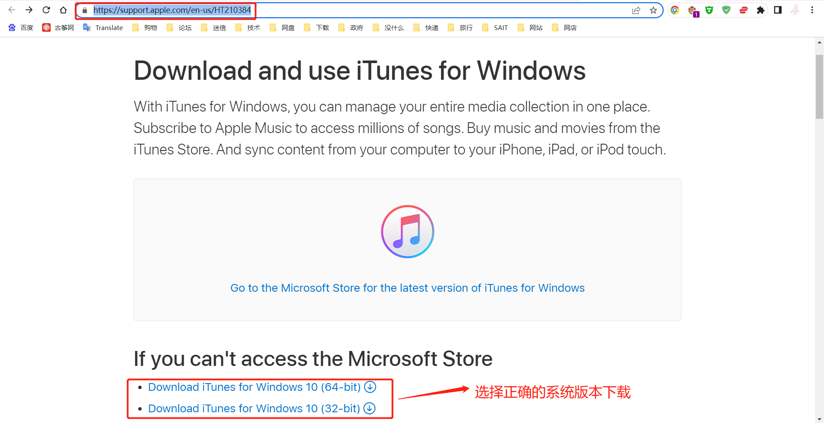

官网有64位和32位版本的iTunes，一般都是64位，如果不知道系统版本，请打开设置—系统—关于。

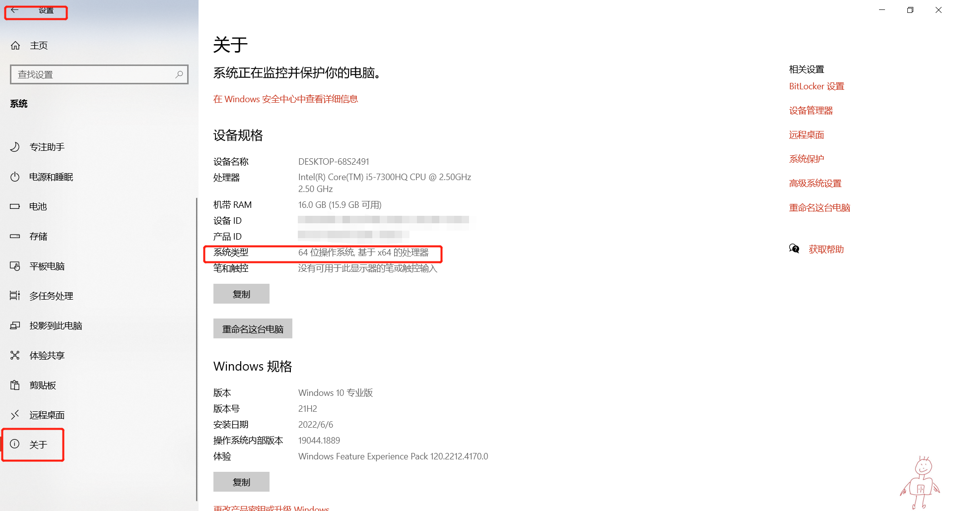
（系统类型—如果是64位操作系统，就下载64位的iTunes版本）
- 安装iTunes。

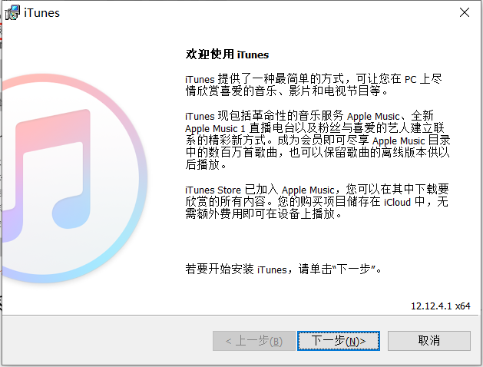

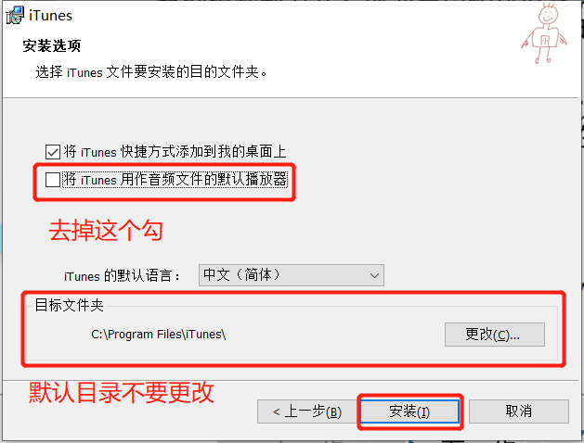
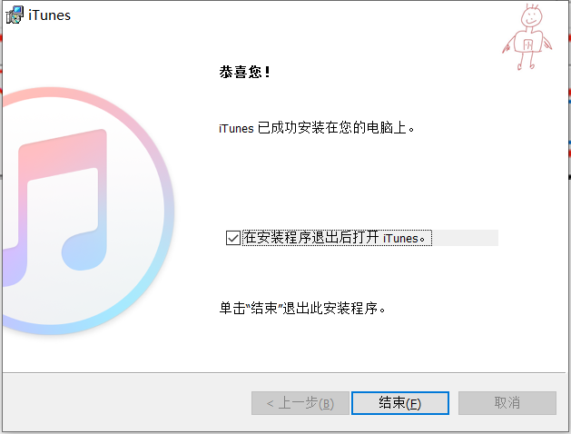
结束，自动打开。
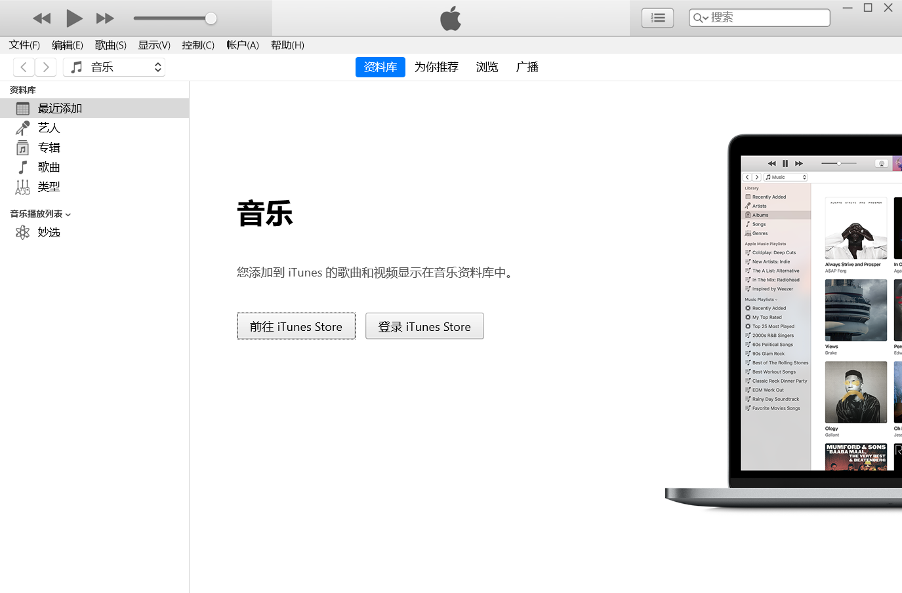

- 找根靠谱的苹果数据线，连上你的电脑，如果数据线有损坏接触不良，备份中途断了，那可真要命。

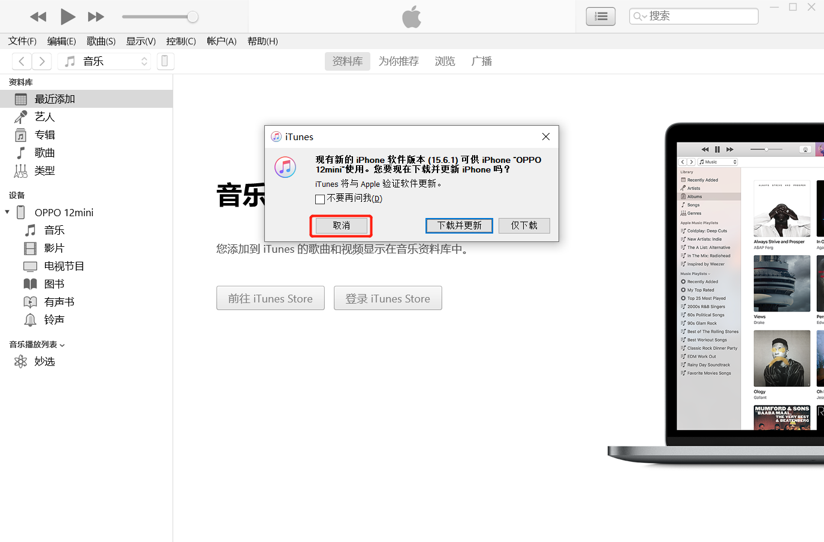
有这个提示的话就取消就行了，没有就不用管

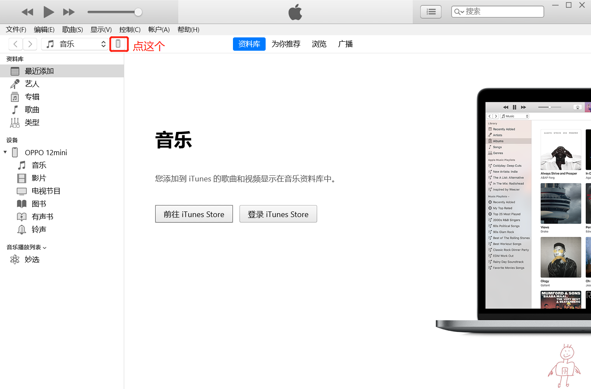

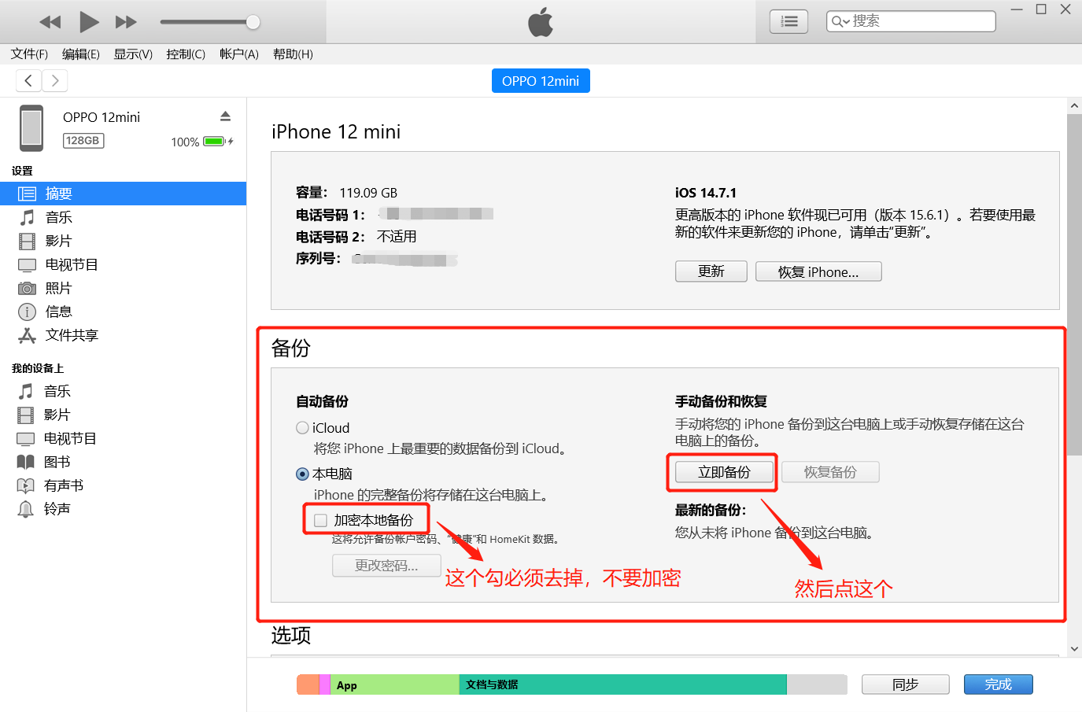
加密本地备份的勾必须去掉，很重要
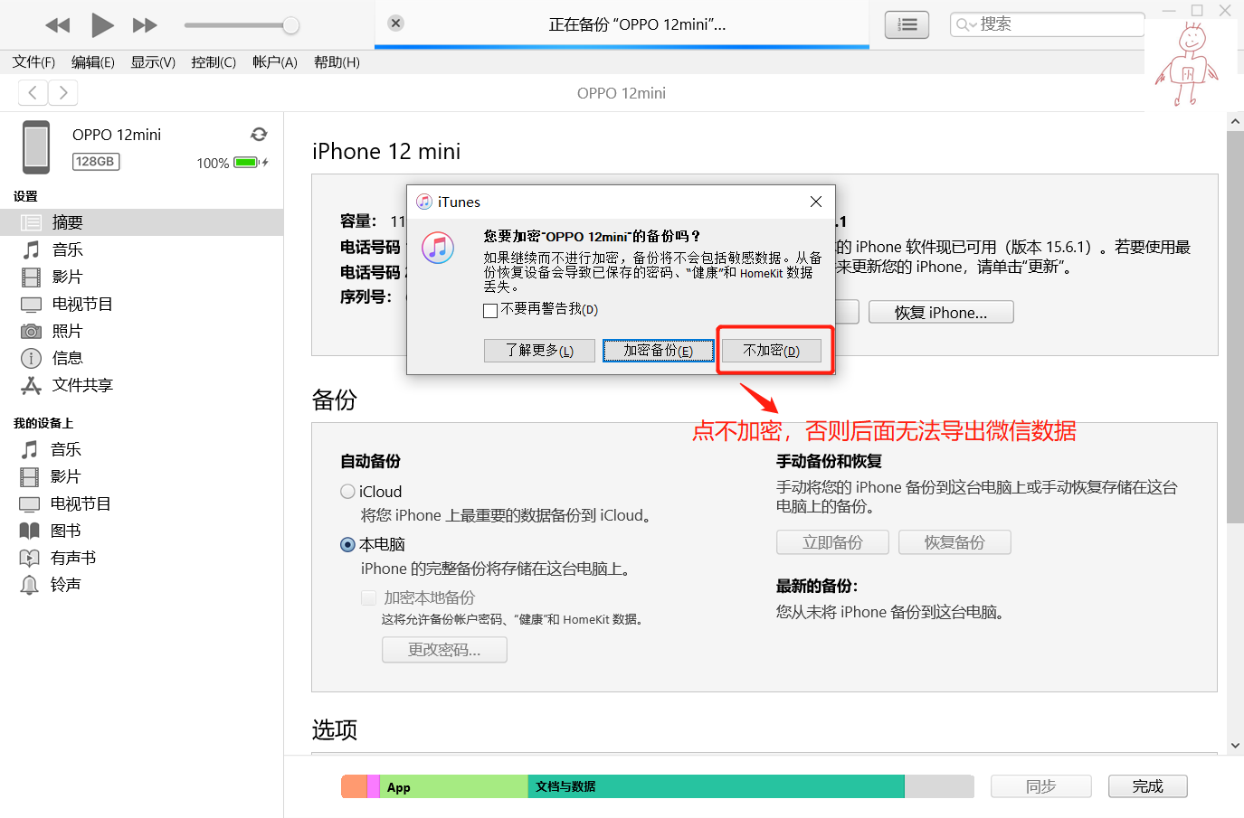
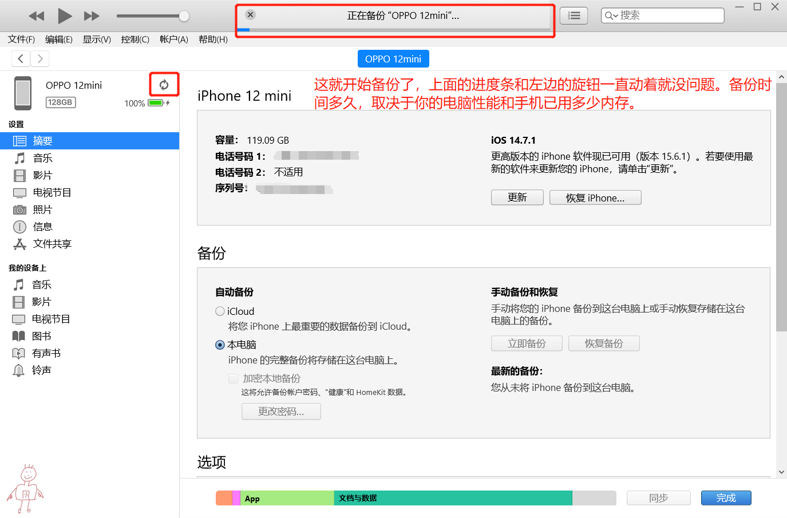
开始备份，备份时间多久，取决于你的电脑性能和手机已用多少内存，几十分钟到几个小时不等。

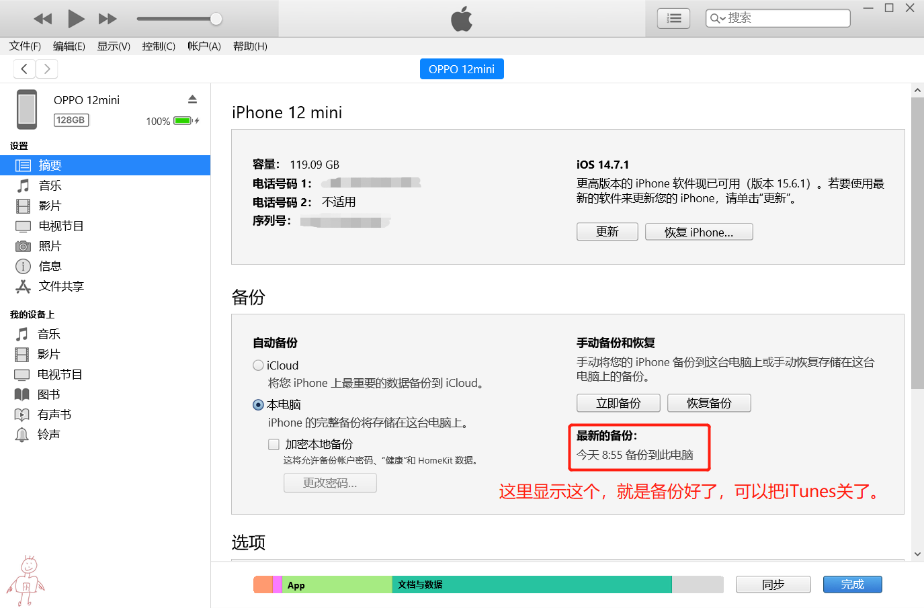
备份完成，可以拔下手机了

- 解压WechatExport-ios.zip的全部文件，打开WechatExport.exe

附：WechatExport下载地址，百度网盘：链接：https://pan.baidu.com/s/1IbeNRj1eVtSxPBJOsS3yVw
提取码：7ucb （十几兆的文件，不开会员五分钟也能下来）

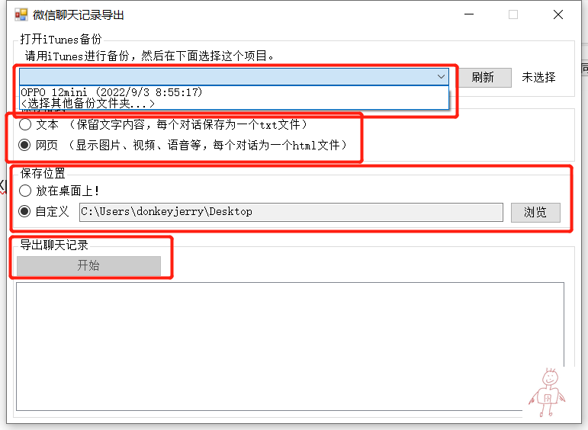
点，打开iTunes备份的下拉框里，会有刚刚用iTunes备份的备份文件，后面还有日期，如果没有，请点刷新，然后选择是导出文本还是网页的形式，文本就是每个好友的聊天记录都是txt形式的文本文档，只有文字，没有表情，图片，语音条，视频。网页形式的话，这些东西都有都能看。如果想在手机上看这些聊天记录的话，txt更方便，电脑上看的话，网页版更直观信息更多。建议txt，网页版各导出一份。

选好后，点开始。
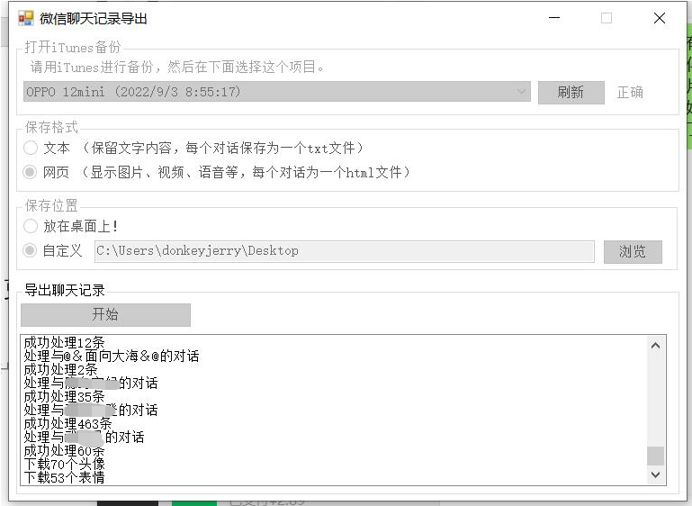
任务完成后会自动打开已导出的网页。
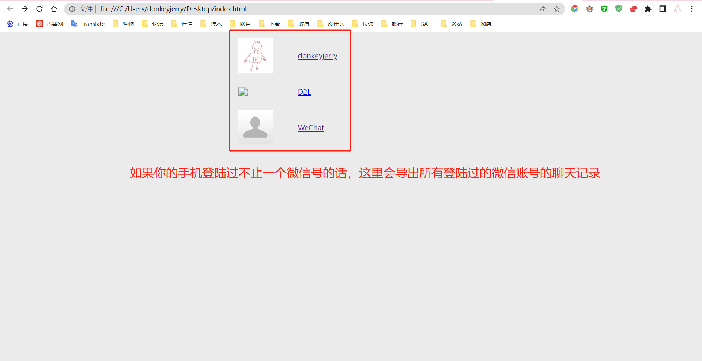
点击名字，进入
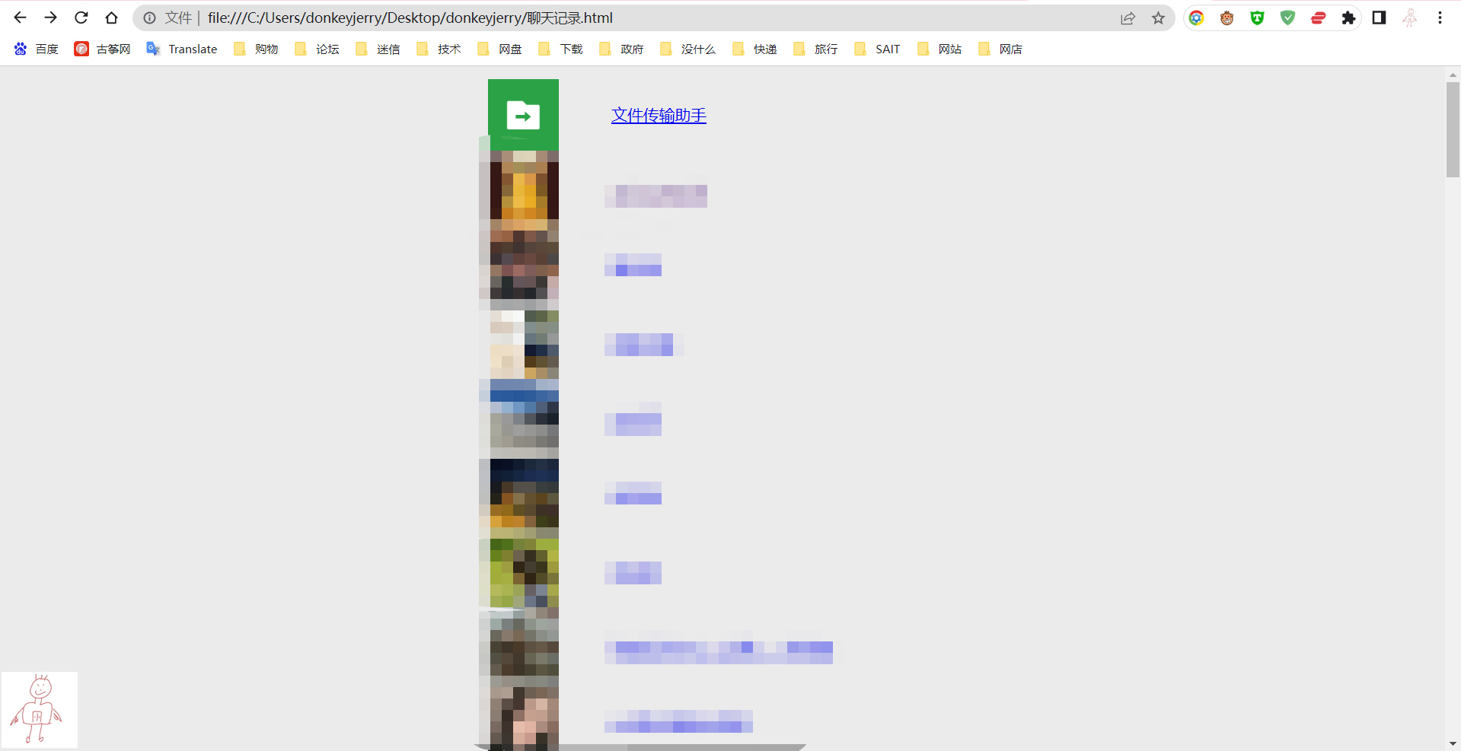
有头像，有备注，每个好友的聊天记录都罗列在这了，点进去可以看，保留了文字，照片，视频，语音条，转账红包，链接。
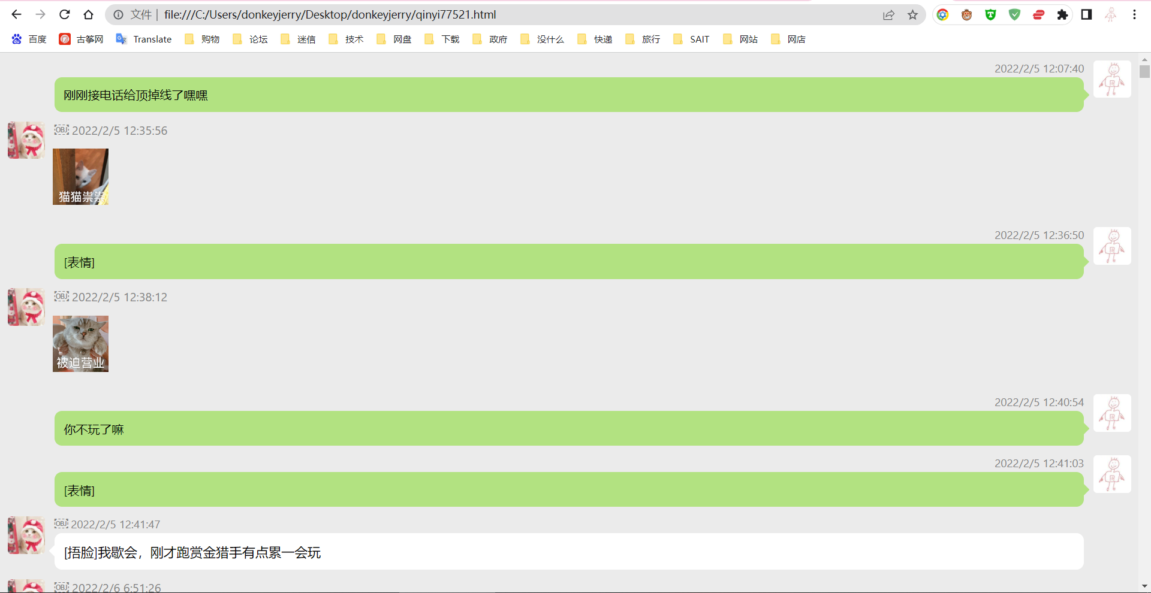
没有备注的，一般就是你已经删除了的微信好友，这类的聊天记录名字一般就是他的昵称，而不是备注。
包括所有已删除的微信好友的聊天记录都会显示在里面。


这是导出的聊天记录文件，默认在桌面，想看的时候打开index.html就可以了。

